海关运抵报告发送指南
为了更好的服务客户，减轻客户的工作量，我司对之前的运抵报告发送系统进行了升级，方便客户对运抵报告进行网上修改与发送，操作流程如下：
1.客户下载运抵报告帐号申请表，到业务大厅进行客户资料的录入及帐号的开通，需要存入一定预付款，帐号初始密码为123，用户申请后请务必修改密码，防止帐号密码外泄。
2.运抵报告发送系统登录
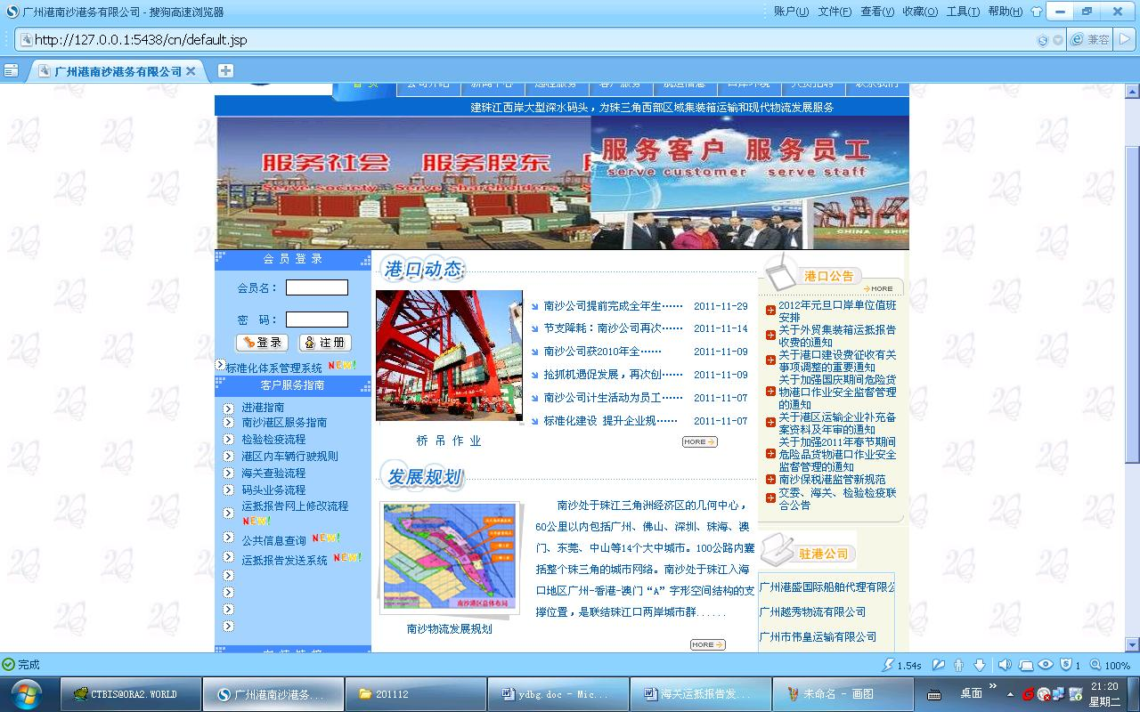
网站首页点击‘运抵报告发送系统’
3.登录系统
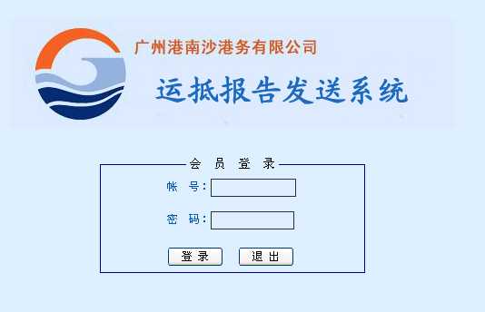
4.初始密码修改
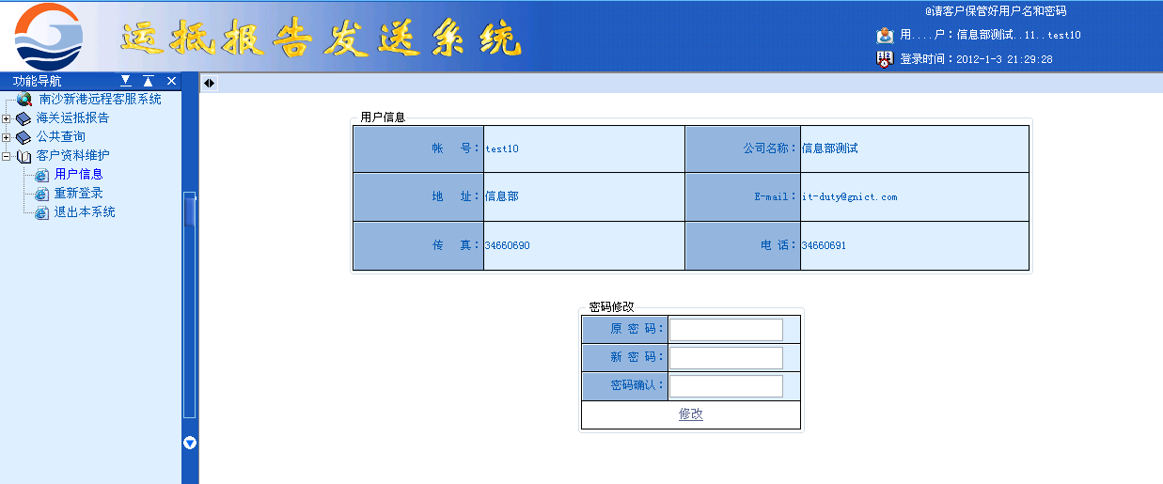
点击客户资料—用户信息
输入初始密码，新密码进行确认。
5.选择海关运抵报告---海关运抵报告修改
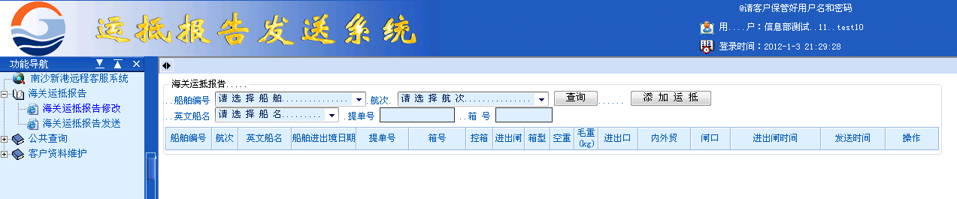
6. 输入船舶编号，航次，英文船名，提单号，箱号任意填一项，点击‘查询’按钮；需要新增记录则选择‘添加运抵’按钮；
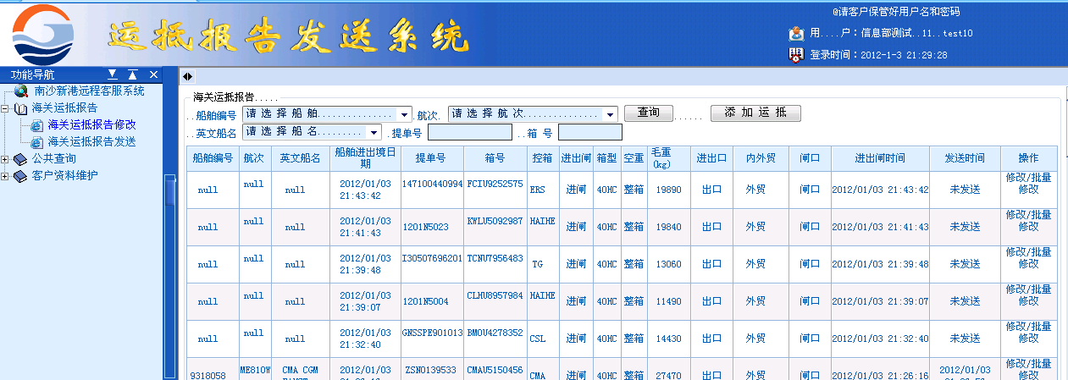
7.有发送时间代表该记录已发送，否则为‘未发送’状态；如需修改单条记录，则点击操作下边的‘修改’；如需修改整票提单记录，需先输入提单号进行查询，再点操作下方的‘批量修改’；
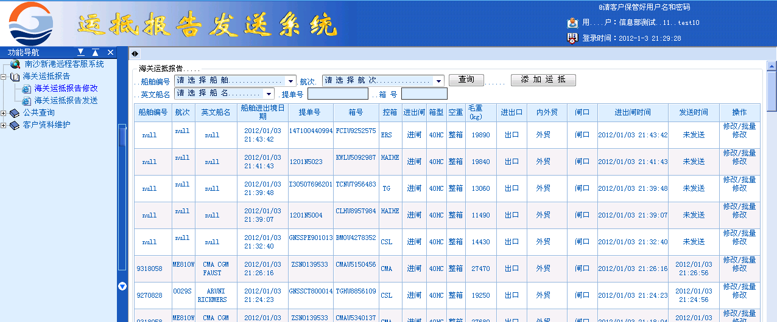
8.此界面为单箱记录修改界面，针对需要修改项进行修改，点击‘确认’；下图每空格均需录入才会修改成功。
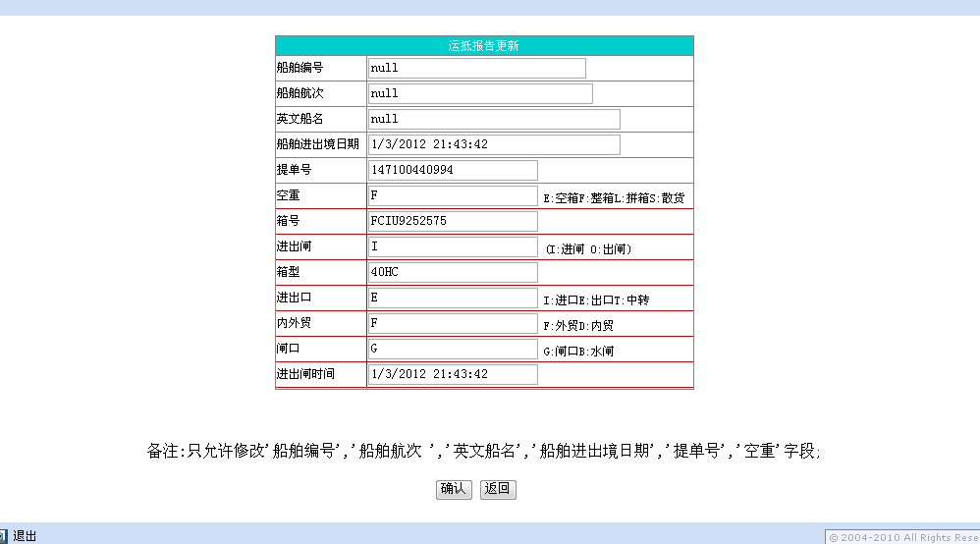

9.此界面为点击‘批量修改‘后出现的界面，更改需要修改的项，点‘确认’，会修改该提单所对应的信息。图上所显示的每一项均不能不填；确认后自动跳回主页面；
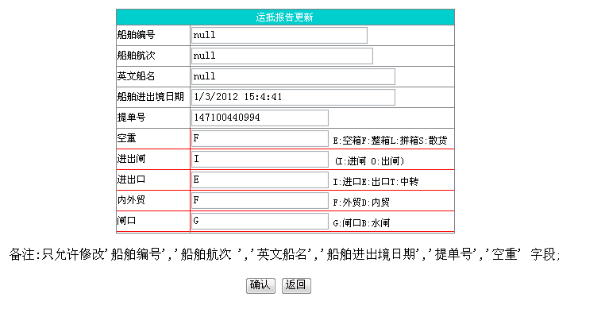
10.如果输入查询条件查不到箱信息，可以点击‘添加运抵’按钮进行信息添加；此界面为信息录入界面，每一项都必须准确填写，以避免信息的再次修改。
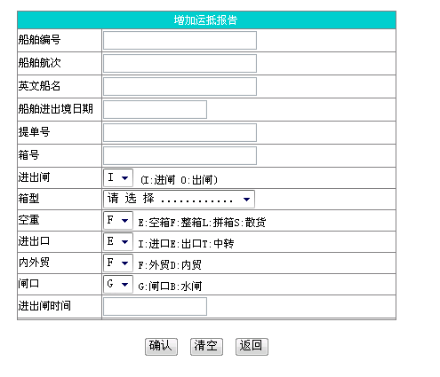

11.客户修改完箱信息后，此时系统不会自动发送，需由客户选择需要发送的箱子进行发送，只有客户同意发送后，系统才会发送。

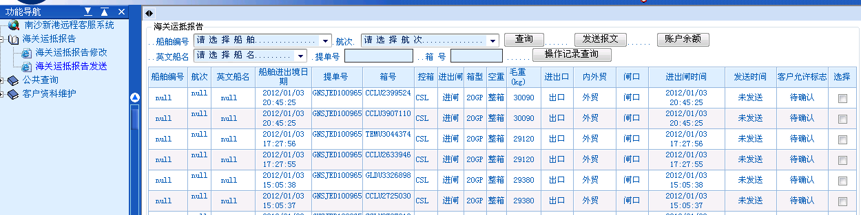
点击海关运抵报告---海关运抵报告发送，输入查询条件查询需要发送的箱号，可按票查询。
客户未选择发送前，发送时间为‘未发送’，客户允许标志为‘待确认’。

12.选择需要发送的箱号，点击箱号后边的选择框，可多选；点击发送报文，系统弹出确认信息，如要发送，点击‘确认’。
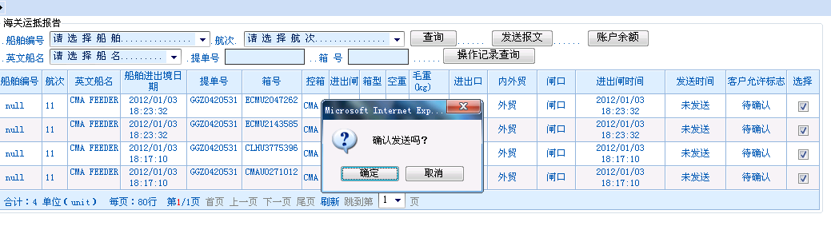
13.界面跳转至扣款界面，客户允许标志变更为‘允许发送’，系统会在1分钟内发送报文。后边的扣款前余额，扣款后余额，为每一条记录的扣款明细，例如客户账户有1000元，同时选择发送4条记录，扣款明细如下表所示：
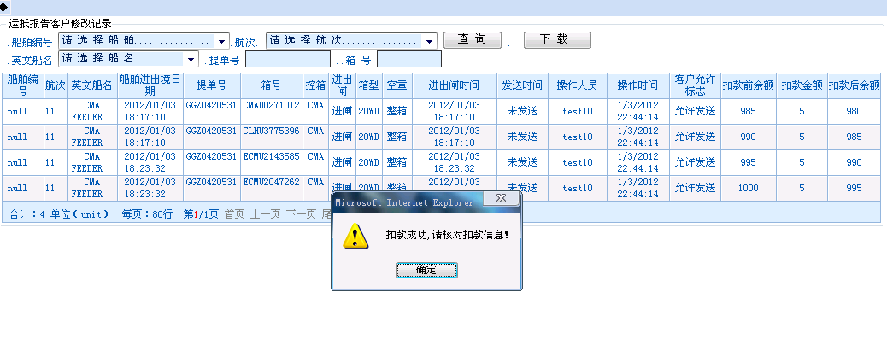
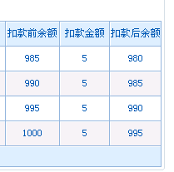
14.账户余额查询：点击海关运抵报告发送----账户余额按钮
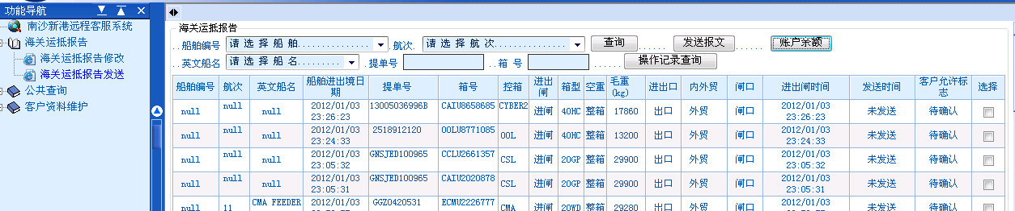

15.操作记录查询：点击海关运抵报告发送---操作记录查询

注意事项：
1. 关于拼箱的操作：由于拼箱为一个箱对应多票提单，主箱号下的箱子需要点击‘添加’按钮增加拼箱信息；例如：原始提单号为123456，假设拼箱后提单号为123456A，123456B，先把123456的提单点击‘修改’，改为123456A，然后点击添加，增加123456B提单，假如有多票提单，方法也如例子一样。

2.关于系统发送报文后（系统已有发送时间），发现信息有误，需要重新发送操作：
查询箱信息----修改箱信息----再次发送报文
修改完箱信息系统状态为：发送时间：‘未发送’，客户允许发送为‘待确认’；
此操作系统会再次扣费；

3.请客户保持账户有充足的余额，例如客户余额为5元，同时选择了两个箱进行发送，此时只会成功修改1个箱。第一个箱更新后，余额变为0，第二个箱系统不做处理，需要充值后再发送。
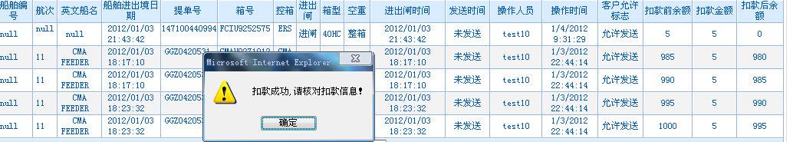
如未充值,再次选择发送，系统会提示：

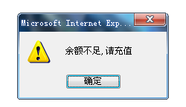

4.请客户每次发送完报文后核对扣款记录，发现有误，及时通知我们。

5.客户发送前请在’海关运抵报告发送’主界面检查箱号的发送状态，以下情况需要客户发送报文：
当发送时间为‘未发送’，客户允许标志为‘待确认’；
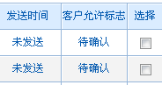

6.以下状态时，客户不用重新发送报文，此状态为客户提交发送后，系统会在一分钟内发送报文，有一定的时间差：此时系统状态为
发送时间为‘未发送’，客户允许标志为‘允许发送’；
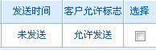

7.运抵报告系统帐号申请表见下页：

广州港南沙港务有限公司
客户填写 | 公司名称（全称） |  | XX报关公司 （公司章）
客户填写 | 申请事项 |  | 开通电子口岸运抵报告账号
客户填写 | 经办人 |  | 张三 |  | 联系电话 |  | 1234567890
客户填写 | E-MAIL |  | ABC@123.CPM |  | 传 真 |  | 1234567890
码头填写 | 业务拓展部 | 客户的（系统）注册名称
码头填写 | 业务拓展部 | 客户的（系统）注册代码
码头填写 | 业务拓展部 | 业务拓展部意见：  年 月 日
码头填写 | 信息部 | 账户登陆代码 |  |  |  | 初始密码
码头填写 | 信息部 | 信息部意见：  年 月 日
注：1.客户首次在我司办理上述业务，需向我司申请开通运抵报告发送系统，并充值不少于人民币贰仟元。
2.运抵报告的收费标准为：5元/箱.次。
3.报关公司通过帐号登陆我司网站，自行发送运抵报告。
4.如客户账户余额不足，则无法发送运抵报告，需续交费用。
电子口岸运抵报告使用账号申请表

